Projet IPM Côte d'Ivoire
Robustesse de l'indice au seuil k (enem2025_bit)
RAPPORT TECHNIQUE
Le seuil de pauvreté k change-t-il les conclusions de l'IPM ? Effet de k sur le niveau et sur le classement, tests de Spearman et de Kendall
Destinataire | Équipe de calcul de l'IPM
Objet | Mesurer l'effet du seuil de pauvreté k sur l'indice et sur le classement des zones, et appliquer les tests de corrélation de rang de Spearman et de Kendall à nos données
Source | Sorties du pipeline PythonIPM, source enem, version enem2025_bit (9 806 ménages, 32,2 millions de personnes représentées)
Référence méthodologique | Rapport de l'IPM du Mali (INSTAT, 2023), partie 5 sur la robustesse
Date | 4 novembre 2026

1. Synthèse
La question traitée est la suivante : le choix du seuil de pauvreté k = 1/3 conditionne-t-il les conclusions que l'on tire de l'indice ? Un seuil est une convention, aucune valeur n'est juste en soi, et la seule vérification utile est de savoir si les conclusions résistent à son changement.
Le niveau de l'indice dépend fortement de k. L'incidence H passe de 82 % pour k = 20 % à 25 % pour k = 50 %, et M0 de 0,348 à 0,144. Aucun niveau ne se défend sans dire quel k a été retenu.
Le classement des zones est beaucoup plus stable. Pour les 33 régions, le tau de Kendall avec le classement à k = 1/3 reste au-dessus de 0,8 de k = 5 % à k = 50 % (Spearman au moins égal à 0,94 sur cette plage). La zone la plus pauvre à k = 1/3 est Bounkani et la moins pauvre Abidjan.
Le choix de k modifie donc le niveau mais pas les priorités, à condition de ne publier que le classement et jamais le niveau seul. Le rapport explique d'abord ce que mesurent les tests de Spearman et de Kendall (partie 3), puis présente l'effet de k sur le niveau (partie 4), sur le classement (partie 5) et sur les comparaisons par paires (partie 6), avant la lecture d'ensemble (partie 7).

2. Le seuil k et ce qu'on teste
Dans la méthode d'Alkire et Foster, chaque ménage reçoit un score de privation : la somme des poids des indicateurs dans lesquels il est privé. Le seuil k est la part de privations pondérées à partir de laquelle le ménage est dit pauvre (score supérieur ou égal à k). Avec 4 dimensions équipondérées, k = 1/3 équivaut à environ 1,33 dimensions de privation. Le rapport de l'IPM du Mali retient k = 60 % avec cinq dimensions, soit trois dimensions sur cinq, et vérifie la robustesse de ses résultats pour k = 50 % et k = 70 %.
Trois questions sont posées ici. Le niveau de l'indice change-t-il, et de combien ? L'ordre des zones, de la plus pauvre à la moins pauvre, change-t-il ? Et les différences entre zones restent-elles statistiquement établies ? Les valeurs testées vont de 20 % à 60 %, la courbe couvrant l'ensemble de 5 % à 100 %.

3. Comment lire les tests de Spearman et de Kendall
Ces deux tests répondent à la même question : si l'on classe les zones de la plus pauvre à la moins pauvre avec k = 1/3, puis avec un autre k, obtient-on le même ordre ? Ils comparent deux classements et donnent un nombre entre -1 et 1 : 1 signifie un classement identique, 0 aucun lien entre les deux classements, -1 un classement exactement inversé.
Le coefficient de Spearman compare les rangs eux-mêmes. Pour chaque zone, on calcule l'écart d (en nombre de places) entre son rang à k = 1/3 et son rang à l'autre k, puis la formule 1 - 6 × Σd² / (N × (N² - 1)), où N est le nombre de zones, donne le coefficient. Comme les écarts sont élevés au carré, une zone qui saute de plusieurs places pèse beaucoup plus que plusieurs zones qui bougent d'une place.
Le tau de Kendall compte les paires de zones dont l'ordre s'inverse. Pour N zones il y a N × (N - 1) / 2 paires ; chacune est soit concordante (même ordre dans les deux classements) soit discordante (ordre inversé). Le tau vaut (concordantes - discordantes) / paires, ce qui se lit directement : un tau de 0,82 signifie qu'environ 9 paires sur 100 changent d'ordre.
Les deux sont utilisés ensemble parce qu'ils se complètent : Kendall dit combien de comparaisons changent, Spearman dit si certaines zones changent beaucoup. Le tableau suivant propose une grille de lecture, adoptée ici comme convention de travail et non comme norme.
Valeur du tau de Kendall | Lecture | Ce que cela signifie en pratique
0,9 et plus | Très stable | Moins de 5 % des paires changent d'ordre
0,8 à 0,9 | Stable | Entre 5 % et 10 % des paires changent d'ordre
0,6 à 0,8 | Modérément stable | Entre 10 % et 20 % des paires changent d'ordre
Moins de 0,6 | Fragile | Plus de 20 % des paires changent d'ordre : le classement dépend de k
Tableau 1. Grille de lecture du tau de Kendall (sans égalités entre zones).
Application à nos données. Le tableau suivant détaille le calcul pour les 33 régions, en comparant le classement à k = 1/3 (rang 1 pour la plus pauvre) et à k = 50 %. La colonne d est l'écart de rang et la dernière colonne son carré.
Zone | M0 à k = 1/3 | Rang | M0 à k = 50 % | Rang | d | d²
Bounkani | 0,493 | 1 | 0,390 | 1 | 0 | 0
Bere | 0,484 | 2 | 0,369 | 2 | 0 | 0
Folon | 0,477 | 3 | 0,279 | 6 | +3 | 9
Bafing | 0,460 | 4 | 0,311 | 3 | -1 | 1
Worodougou | 0,440 | 5 | 0,296 | 4 | -1 | 1
Tchologo | 0,434 | 6 | 0,292 | 5 | -1 | 1
Bagoue | 0,424 | 7 | 0,274 | 7 | 0 | 0
Cavally | 0,406 | 8 | 0,221 | 9 | +1 | 1
Gontougo | 0,404 | 9 | 0,203 | 10 | +1 | 1
Haut-Sassandra | 0,391 | 10 | 0,187 | 14 | +4 | 16
Hambol | 0,379 | 11 | 0,189 | 13 | +2 | 4
Nawa | 0,377 | 12 | 0,238 | 8 | -4 | 16
N'Zi | 0,359 | 13 | 0,190 | 12 | -1 | 1
Gbokle | 0,350 | 14 | 0,126 | 23 | +9 | 81
Guemon | 0,349 | 15 | 0,187 | 15 | 0 | 0
Marahoue | 0,339 | 16 | 0,198 | 11 | -5 | 25
Moronou | 0,338 | 17 | 0,170 | 17 | 0 | 0
San-Pedro | 0,334 | 18 | 0,158 | 19 | +1 | 1
Lôh-Djiboua | 0,325 | 19 | 0,149 | 21 | +2 | 4
Grand-Ponts | 0,316 | 20 | 0,147 | 22 | +2 | 4
Kabadougou | 0,314 | 21 | 0,110 | 27 | +6 | 36
Tonkpi | 0,309 | 22 | 0,182 | 16 | -6 | 36
Agneby-Tiassa | 0,308 | 23 | 0,158 | 18 | -5 | 25
Gôh | 0,299 | 24 | 0,152 | 20 | -4 | 16
Iffou | 0,296 | 25 | 0,118 | 25 | 0 | 0
Gbeke | 0,294 | 26 | 0,107 | 29 | +3 | 9
Belier | 0,285 | 27 | 0,119 | 24 | -3 | 9
Indenie-Djuablin | 0,256 | 28 | 0,113 | 26 | -2 | 4
Poro | 0,254 | 29 | 0,108 | 28 | -1 | 1
Sud-Comoe | 0,227 | 30 | 0,085 | 31 | +1 | 1
Yamoussoukro | 0,223 | 31 | 0,106 | 30 | -1 | 1
La Me | 0,188 | 32 | 0,031 | 32 | 0 | 0
Abidjan | 0,128 | 33 | 0,027 | 33 | 0 | 0
Tableau 2. Classement des régions à k = 1/3 et à k = 50 % ; d = rang à l'autre seuil moins rang à k = 1/3.
La somme des carrés des écarts vaut 304. La formule de Spearman donne 1 - 6 × 304 / (33 × (33² - 1)) = 0,949, valeur identique à celle calculée par le logiciel (0,949). Pour Kendall, sur 528 paires de zones, 43 changent d'ordre, d'où un tau de 0,837.
Les paires qui s'inversent entre k = 1/3 et k = 50 % sont : Yamoussoukro et Sud-Comoe; San-Pedro et Gbokle; San-Pedro et Agneby-Tiassa; San-Pedro et Tonkpi; Gbokle et Lôh-Djiboua; Gbokle et Gôh; Gbokle et Marahoue; Gbokle et Moronou; Gbokle et Agneby-Tiassa; Gbokle et Grand-Ponts (liste tronquée). Ce sont presque toujours des zones dont l'indice est proche : un changement de seuil suffit à les faire passer l'une devant l'autre.

4. Effet de k sur le niveau de l'indice
Les valeurs de H, A et M0 sont calculées pour une grille de seuils de 5 % à 100 %, avec leurs intervalles de confiance à 95 % (variance par grappe). Le tableau donne les valeurs aux seuils testés, la figure la courbe complète.
Seuil k | Équivalent en dimensions | H, incidence (IC 95 %) | A, intensité (IC 95 %) | M0 (IC 95 %)
20 % | 0,80 | 81,8 % (79,5 ; 84,2) | 0,426 (0,418 ; 0,433) | 0,348 (0,335 ; 0,362)
25 % | 1,00 | 76,2 % (73,4 ; 79,0) | 0,440 (0,434 ; 0,447) | 0,336 (0,321 ; 0,350)
1/3 (référence) | 1,33 | 61,6 % (58,5 ; 64,7) | 0,477 (0,472 ; 0,482) | 0,294 (0,278 ; 0,310)
40 % | 1,60 | 46,5 % (43,6 ; 49,4) | 0,514 (0,510 ; 0,519) | 0,239 (0,223 ; 0,255)
50 % | 2,00 | 25,2 % (23,0 ; 27,4) | 0,572 (0,569 ; 0,576) | 0,144 (0,131 ; 0,157)
60 % | 2,40 | 6,2 % (5,3 ; 7,1) | 0,656 (0,651 ; 0,661) | 0,040 (0,034 ; 0,046)
Tableau 3. Effet de k sur H, A et M0 au niveau national.
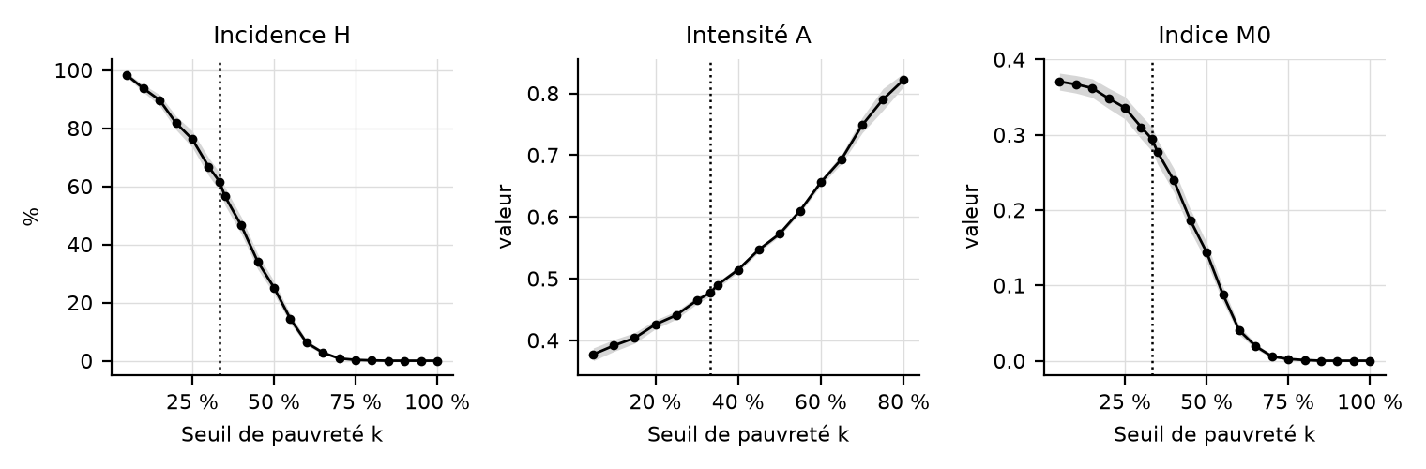
Figure 1. Effet du seuil k sur H, A et M0 (bande grise : intervalle de confiance à 95 %, trait pointillé : k = 1/3).
Lorsque k augmente, moins de ménages franchissent le seuil, donc H baisse, tandis que l'intensité A augmente car les ménages encore pauvres sont les plus privés. M0, produit de H et de A, baisse. À k = 1/3, H = 61,6 % et M0 = 0,294. Les intervalles de confiance sont étroits devant l'ampleur de la variation : le niveau dépend de k bien plus qu'il ne dépend de l'échantillon.

5. Effet de k sur le classement des zones
Les 33 régions comptent de 230 à 392 ménages (médiane 295) ; le coefficient de variation de M0 est de 8,2 % en médiane et de 15,1 % au maximum à k = 1/3. Les estimations par zone sont donc utilisables, mais moins précises que pour des ensembles plus larges.
Le tableau suivant donne, pour chaque domaine de zones, la corrélation entre le classement à k = 1/3 et le classement aux autres seuils testés.

5.1 Région
Seuil k | Spearman | Kendall | Paires inversées | Lecture | Zone la plus pauvre
20 % | 0,992 | 0,951 | 13 sur 528 | très stable | Bounkani
25 % | 0,991 | 0,947 | 14 sur 528 | très stable | Bounkani
40 % | 0,996 | 0,962 | 10 sur 528 | très stable | Bounkani
50 % | 0,949 | 0,837 | 43 sur 528 | stable | Bounkani
60 % | 0,739 | 0,568 | 114 sur 528 | fragile | Bounkani
Tableau 4. Stabilité du classement des régions par rapport à k = 1/3 (33 zones).
Le classement est stable (Kendall au moins égal à 0,8) pour k = 20 %, 25 %, 40 %, 50 %. Il se dégrade aux seuils les plus élevés, où peu de ménages restent pauvres et où les estimations par zone deviennent bruitées.
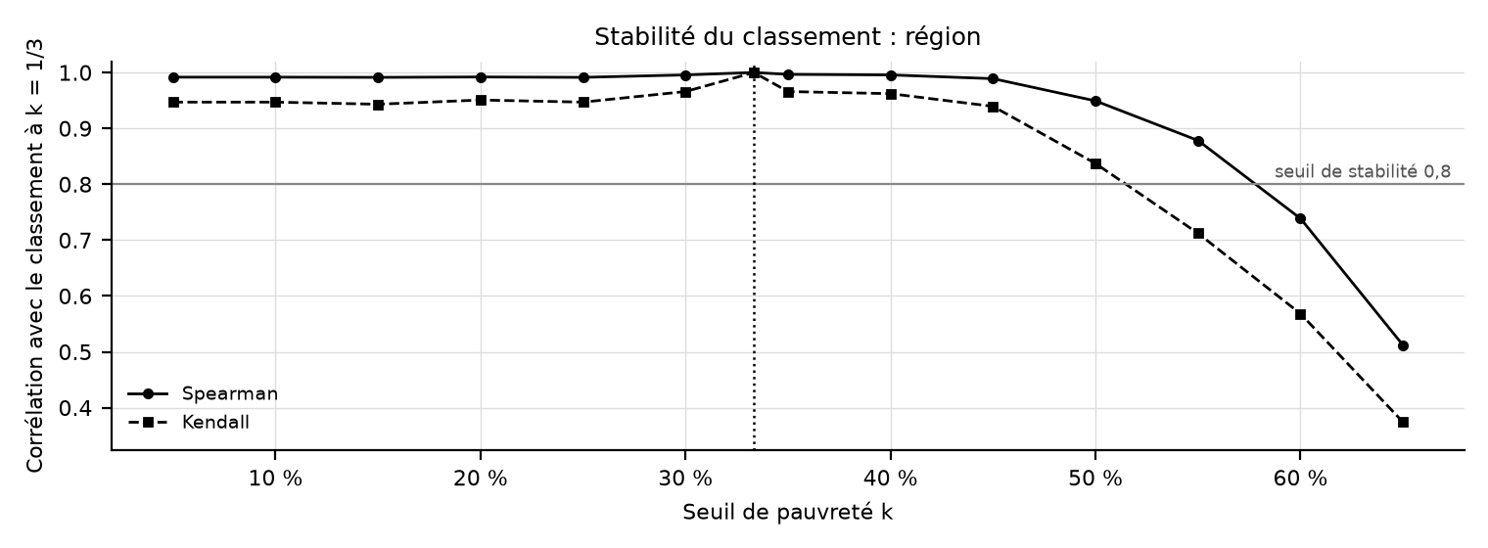
Figure 2. Corrélation de Spearman (trait plein) et de Kendall (pointillé) entre le classement à k = 1/3 et le classement à chaque autre seuil.
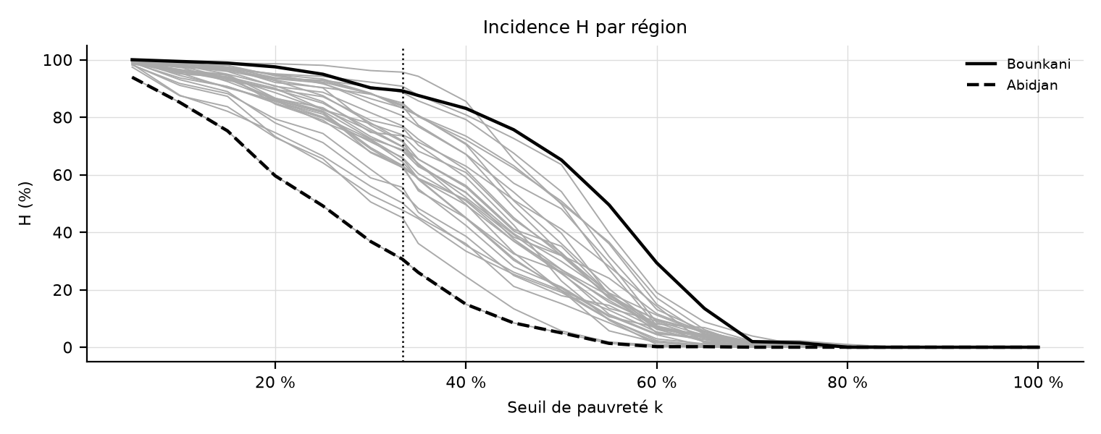
Figure 3. Incidence H de chaque zone selon le seuil k (en noir, les zones extrêmes à k = 1/3).
La première figure montre où le classement commence à bouger : tant que la courbe reste au-dessus du seuil de stabilité, le choix de k n'a pas d'effet sur les priorités. La seconde montre que les courbes des zones se croisent peu : une zone très pauvre le reste quel que soit k.

6. Comparaisons par paires et dominance
Les corrélations de rang ignorent l'incertitude d'échantillonnage : deux zones proches peuvent s'inverser sans que cela soit significatif. Comme dans le rapport du Mali, on compare donc chaque paire de zones avec les erreurs standard, au niveau de confiance de 95 %. À k = 1/3, une paire est dite significative si l'on peut établir quelle zone est la plus pauvre ; elle est robuste à un autre k si le même ordre significatif est retrouvé.
Seuil k | Paires de zones | Significatives à k = 1/3 | Même statut, toutes paires | Robustes, paires significatives
20 % | 528 | 288 (55 %) | 94 % | 272 sur 288 (94 %)
25 % | 528 | 288 (55 %) | 95 % | 275 sur 288 (95 %)
40 % | 528 | 288 (55 %) | 94 % | 268 sur 288 (93 %)
50 % | 528 | 288 (55 %) | 83 % | 230 sur 288 (80 %)
60 % | 528 | 288 (55 %) | 65 % | 153 sur 288 (53 %)
Tableau 5. Robustesse des comparaisons par paire de régions (méthode du tableau 12 du rapport du Mali).
Pour les régions, 288 paires sur 528 (55 %) sont significativement différentes à k = 1/3. Parmi elles, 83 % en moyenne restent établies dans le même sens aux autres seuils. La dominance, qui exige que l'incidence H d'une zone soit au moins égale à celle d'une autre pour tout k, est vérifiée pour 189 paires sur 528 (36 %) : pour ces paires, l'ordre ne dépend pas du tout du seuil.

7. Lecture d'ensemble et recommandation
Ce que les données établissent. Le niveau de l'indice dépend de k (H de 25 % à 82 % pour k de 50 % à 20 %). Le classement des zones, lui, est stable pour k allant de 5 % à 50 %, et les comparaisons par paires significatives sont en grande partie préservées.
Ce que cela permet de dire. Le choix de k = 1/3 ne détermine pas où cibler l'action. Il est donc défendable de le conserver, ce qui aligne l'ENEM sur l'EHCVM et le RGPH. La publication doit présenter le classement et ses intervalles de confiance, et signaler que le niveau n'est comparable ni à celui d'une autre source, ni à celui d'un autre pays.
Ce qui reste à décider. Faut-il publier un seuil unique ou plusieurs ? Il est proposé de publier k = 1/3 comme référence et de joindre en annexe la courbe et le tableau de stabilité de ce rapport.

8. Limites
- Seul k varie. Les poids des dimensions et les définitions des indicateurs sont inchangés ; leur robustesse se teste séparément, comme dans la partie 5 du rapport du Mali.
- Les deux classements viennent des mêmes données. Le bruit d'échantillonnage est en partie commun aux deux, ce qui rend les corrélations un peu plus favorables que si les données étaient indépendantes.
- Des zones à effectifs limités. Les estimations par zone reposent sur peu de ménages dans les petits domaines ; les zones à moins de 10 grappes sont écartées.
- Une grille de lecture conventionnelle. Le seuil de 0,8 pour le tau de Kendall est un repère de travail, non une norme.
- Des scores discrets. Les poids des indicateurs ne prennent que quelques valeurs, si bien que de nombreux ménages ont le même score ; H varie donc par paliers lorsque k change.

9. Note de sources et de méthode
Les chiffres sont recalculés par le script 07_robustesse_seuil_k.py à partir de la matrice de privation et des poids des indicateurs produits par le pipeline. H, A et M0 et leurs intervalles de confiance utilisent la fonction de l'étape 05 (variance du ratio linéarisé, grappe comme unité). Les tests de Spearman et de Kendall (tau-b) sont ceux de la bibliothèque scipy ; le nombre de paires inversées est compté directement. Les comparaisons par paires suivent le tableau 12 du rapport de l'IPM du Mali (INSTAT, 2023) : test bilatéral à 5 % sur la différence des M0, en supposant les zones indépendantes. La dominance est évaluée sur la grille de seuils de 5 % à 100 %.

